Costi di partecipazione

- 40 € per i corsisti in regola con l’iscrizione ANBIMA per l’anno 2024
- 60 € per i corsisti non iscritti ANBIMA

La quota d’iscrizione come corsisti effettivi comprende materiale come cancelleria, fotocopie e quant’altro.

Si prega di inviare la cifra esatta, PENA L’ESCLUSIONE DAL CORSO, attraverso bonifico bancario intestato a ANBIMA SICILIA.
IBAN: IT53Z0306909606100000149306.
Si prega di riportare nella causale nome e cognome del partecipante.

La presente domanda va inoltrata, con copia di avvenuto bonifico bancario, via mail a presidenza.catania@anbima.it o tramite WhatsApp al 3382026784
Modulo d’iscrizione

Nome Cognome Nato/a il a Residente in Cap Città Recapito telefonico E-mail

CHIEDE

di essere ammesso a partecipare al Corso sulla Propedeutica Musicale, organizzato dall’ANBIMA CATANIA, che si terrà ad Scordia (CT) nei giorni 18 e 19 maggio 2024.
A tal proposito dichiara di:
o essere iscritto all’ANBIMA per l’anno 2024 presso l’Unità di Base:

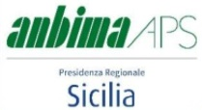
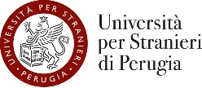
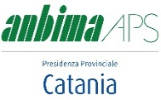

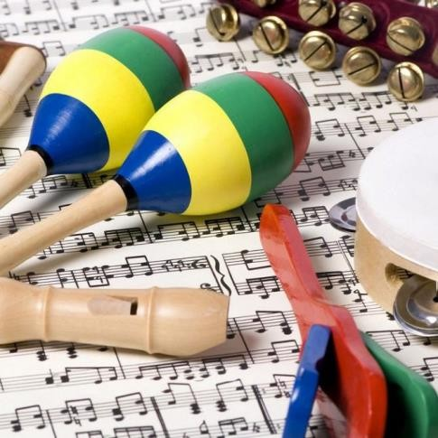
Musichiamo la scuola

Corso sulla didattica musicale creativa
Docente:

Prof. Luca Anghinoni

18 e 19 maggio 2024

ENTRO LUNEDI’ 13 MAGGIO. Seguirà

una conferma di accettazione.
o non essere iscritto all’ANBIMA

Scordia (CT)

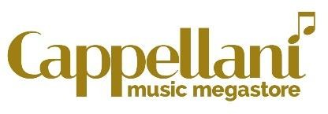

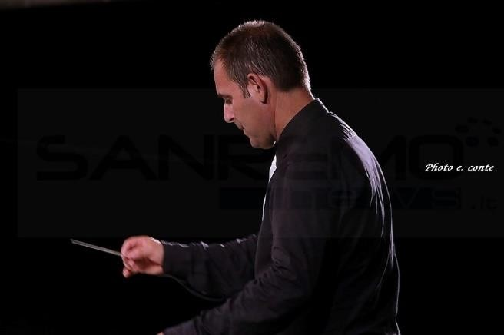
Luca Anghinoni, dopo aver studiato Pianoforte e Composizione si è diplomato in Musica Corale e Direzione di Coro e in Didattica della Musica. Si è specializzato nel sostegno per la scuola secondaria di primo grado presso l’Università di Genova. Ha seguito numerosi corsi di specializzazione e aggiornamento sulla didattica musicale fra cui gli “International courses” presso l’Orff Institute di Salisburgo. Ha al suo attivo la collaborazione con l’associazione
C.D.R.M. (centro didattica e ricerca musicale) di Genova con cui ha organizzato e tenuto diversi corsi di aggiornamento per insegnanti.
Dirige la Banda Musicale “Borghetto S. Nicolò” della città di Bordighera (IM) dal 1993, per la quale ha istituito i corsi di formazione musicale. Con questa formazione ha diretto numerosi concerti sul territorio e fuori (Nizza, Lucca, Aquileia, ecc.).
È stato docente del corso di formazione musicale per bambini al Conservatorio statale di Cuneo. Con l’associazione “Musica…L…Mente” di Bordighera ha organizzato incontri di
formazione per insegnanti, progetti di animazione musicale e vari convegni sul tema dell’inclusione attraverso la musica. Si è occupato di ricerca musicale pubblicando una ricerca dal titolo “Le attività delle bande musicali italiane, con uno sguardo alle motivazioni della partecipazione giovanile” (in Alla prova dei fatti,
M. Baroni, J. Tafuri, L, Marconi Duetredue edizioni, 2018).
Ha lavorato in diverse scuole dell’infanzia, primaria e secondaria di primo e secondo grado sia come docente che come esperto esterno. Attualmente è docente di ruolo presso l’Istituto Comprensivo Val Nervia di Camporosso. Per conto di Anbima Nazionale tiene seminari sulla didattica musicale creativa in varie regioni d’Italia ed è uno dei docenti del corso “Suono Subito” organizzato da Anbima Marche.
Regolamento del corso

- Le lezioni si terranno principalmente in c/o via Galliano snc (Ingresso parco Atria), Scordia (CT).
- Il corso, di primo livello, è aperto a tutti i docenti interessati al “fare musica” nella Scuola dell’Infanzia o maestri ed educatori che intendono utilizzare la musica come mezzo espressivo privilegiato.
- A tutti i partecipanti verrà rilasciato un Attestato di Frequenza. Si tratta di un’attività di formazione riconosciuta dal MIUR in base alla direttiva n. 170 del 21/03/2016
- Ai sensi del comma 11 dell’art. 26 della legge 448/98 il personale in servizio, per la partecipazione a tale attività, oltre ad ottenere i crediti formativi può essere esonerato dai normali obblighi scolastici.

